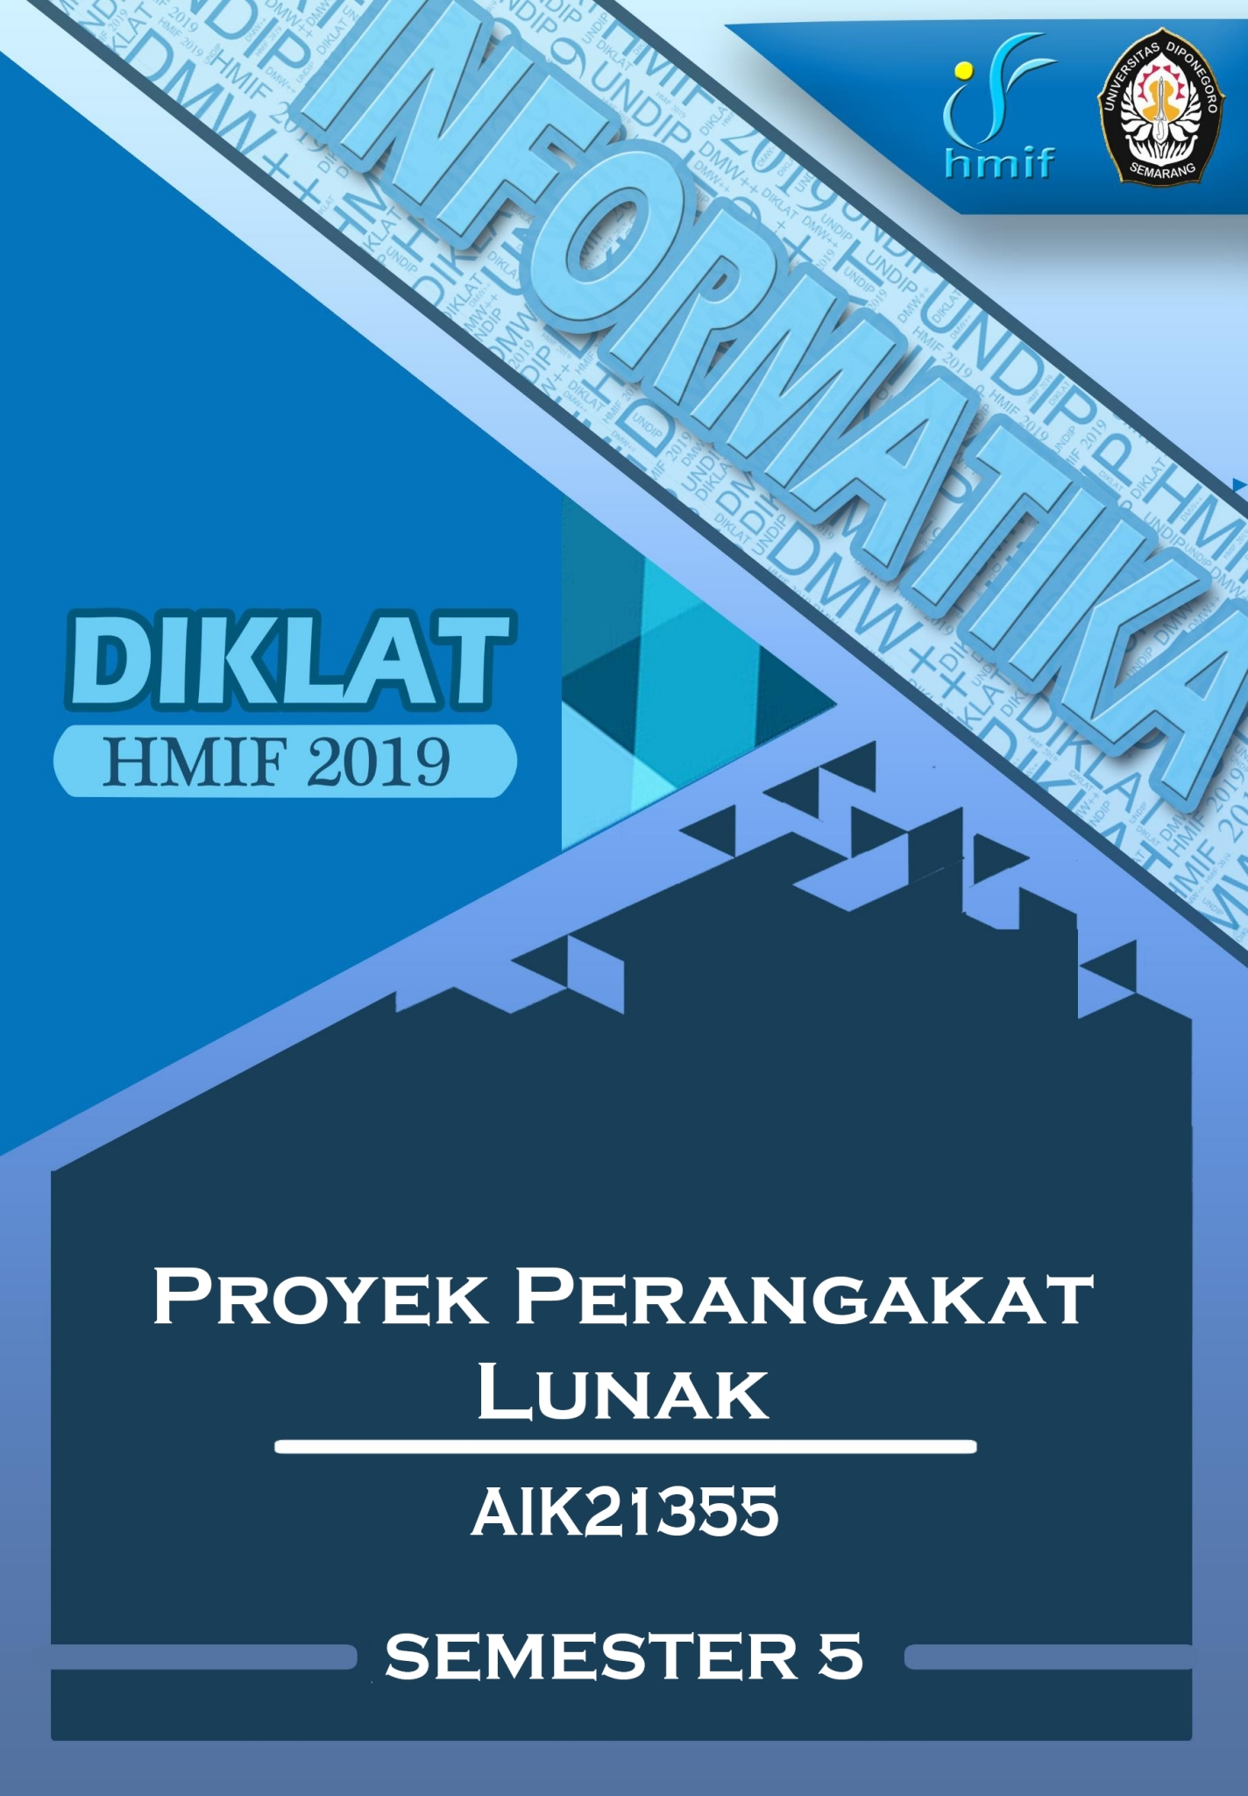

DIKLAT HMIF Page 1

DAFTAR ISI

DAFTAR ISI 1

SOAL UJIAN TENGAH SEMESTER 3

SOAL UJIAN AKHIR SEMESTER 2009/2010 4

SOAL UJIAN TENGAH SEMESTER 2013/2014 5

SOAL UJIAN TENGAH SEMESTER 2014/2015 6

SOAL UJIAN AKHIR SEMESTER 2014/2015 7

SOAL UJIAN TENGAH SEMESTER 2016/2017 8

SOAL UJIAN AKHIR SEMESTER 2016/2017 9

UJIAN AKHIR SEMESTER 2017/2018 10

SOAL UJIAN TENGAH SEMESTER

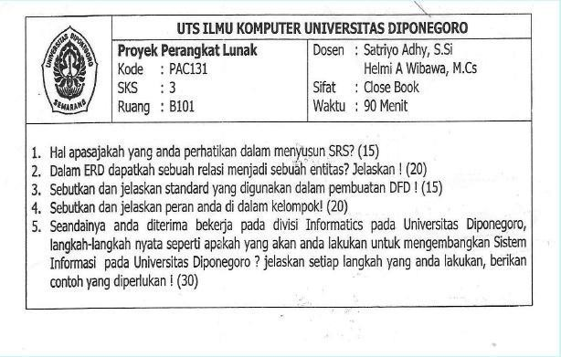

SOAL UJIAN AKHIR SEMESTER 2009/2010

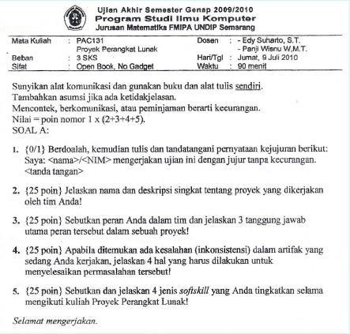

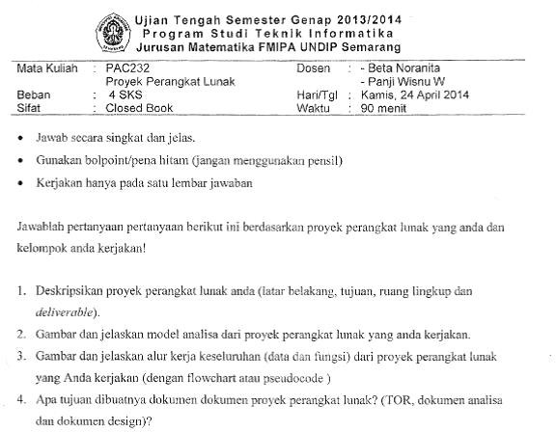

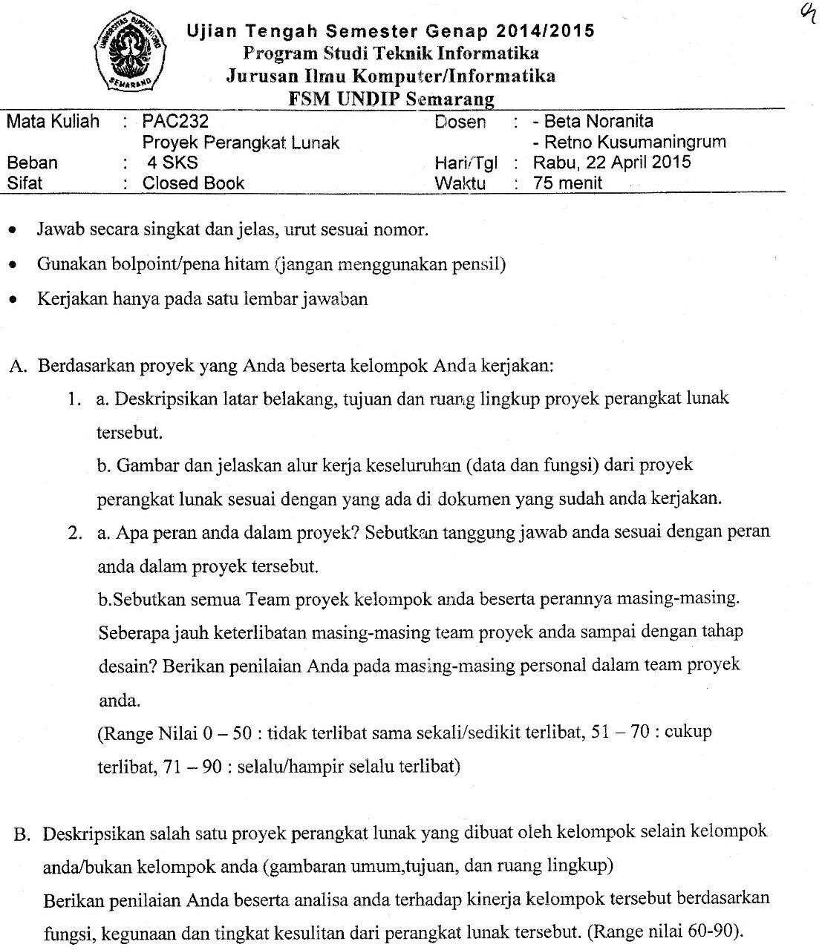SOAL UJIAN TENGAH SEMESTER 2014/2015

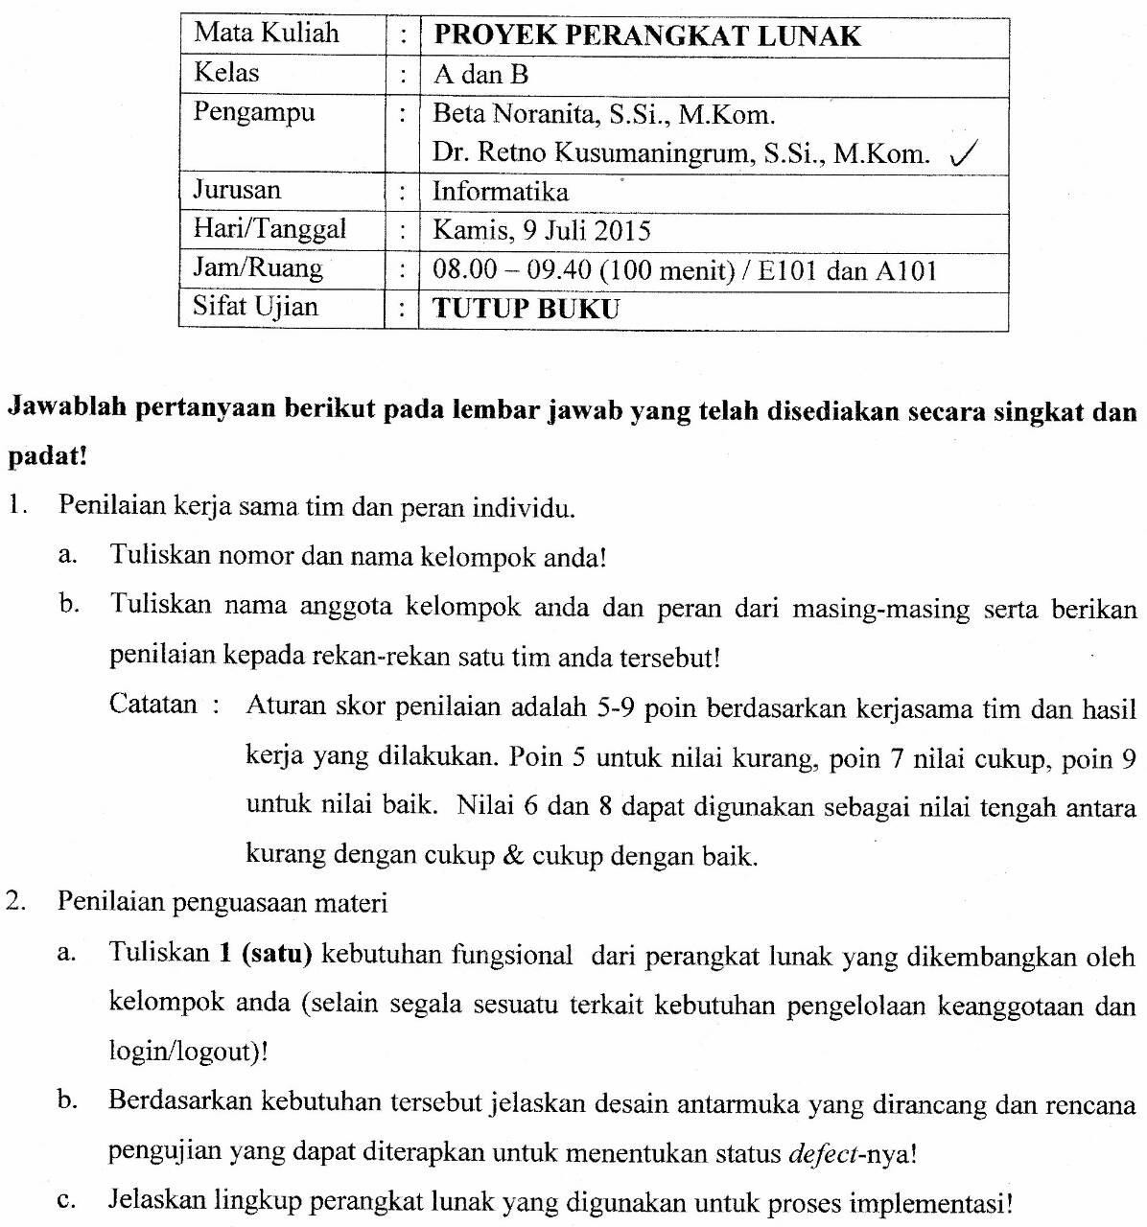SOAL UJIAN AKHIR SEMESTER 2014/2015

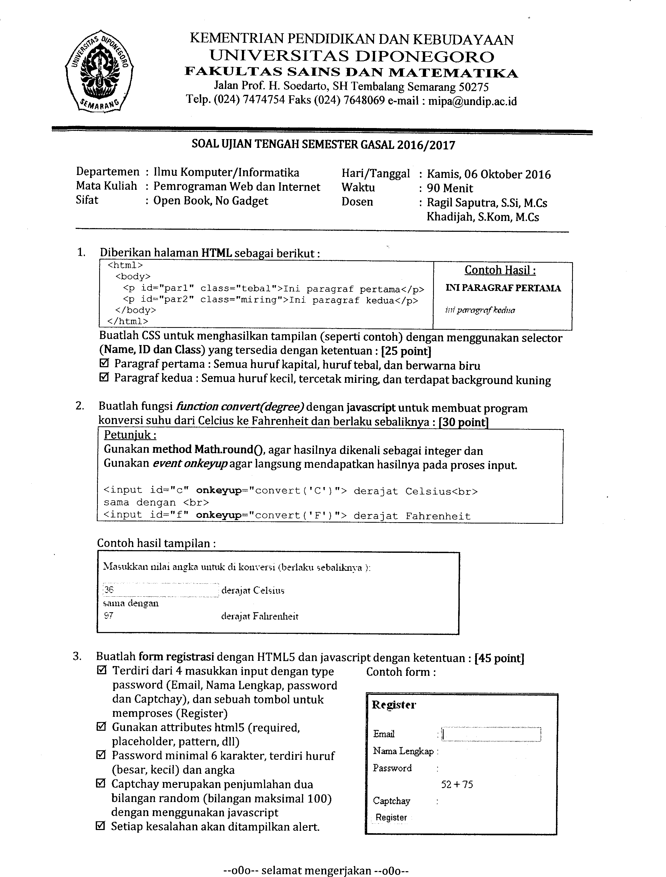SOAL UJIAN TENGAH SEMESTER 2016/2017

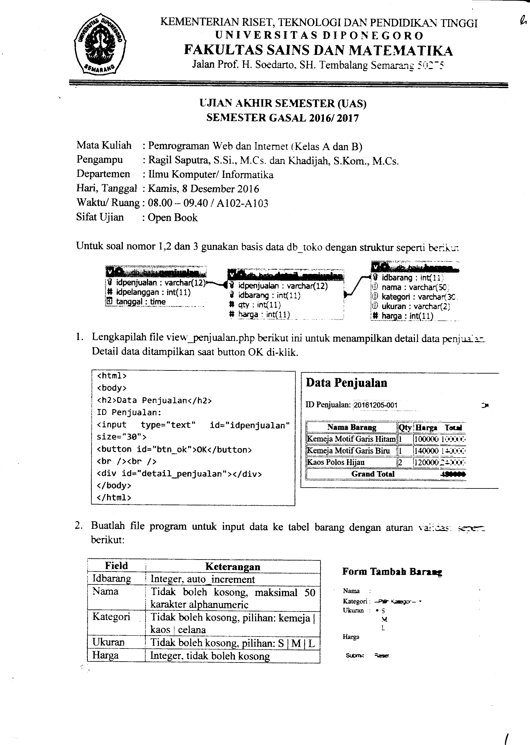SOAL UJIAN AKHIR SEMESTER 2016/2017

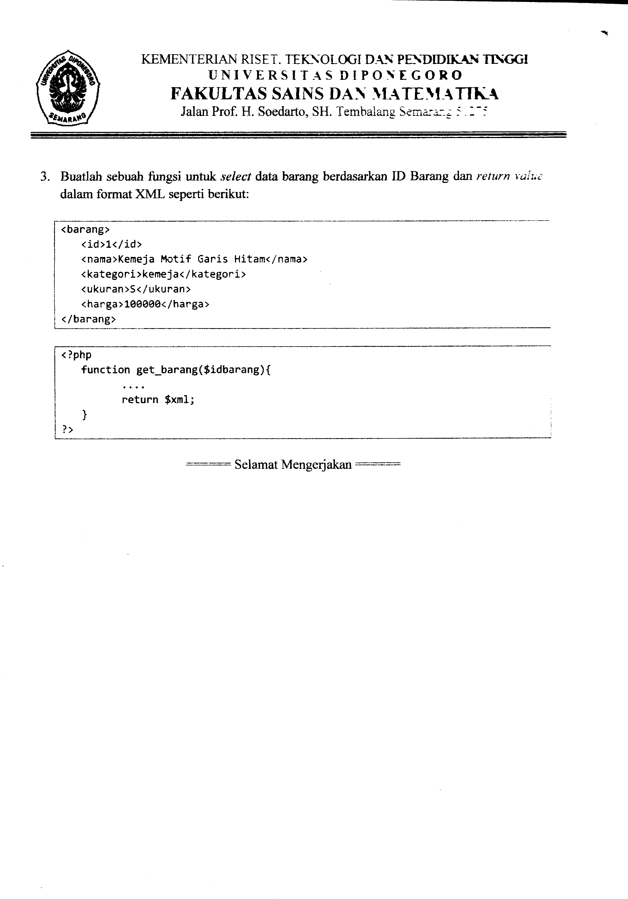

SOAL AKHIR SEMESTER 2017/2018

